**Русский парень – Станислав Сафронов**

*Русский парень от пуль не бежит,  
Русский парень от боли не стонет...  
А.Гоман*

Знакомьтесь, парень из русской глубинки, герой, которым гордится семья, все, кто его знает – ветеран специальной военной операции, Станислав Сафронов.

Сафронов Станислав Александрович родился 3 октября 1990 года в с. Нижний Курмей  [Абдулинского городского округа](https://ru.wikipedia.org/wiki/%D0%90%D0%B1%D0%B4%D1%83%D0%BB%D0%B8%D0%BD%D1%81%D0%BA%D0%B8%D0%B9_%D0%B3%D0%BE%D1%80%D0%BE%D0%B4%D1%81%D0%BA%D0%BE%D0%B9_%D0%BE%D0%BA%D1%80%D1%83%D0%B3) [Оренбургской области](https://ru.wikipedia.org/wiki/%D0%9E%D1%80%D0%B5%D0%BD%D0%B1%D1%83%D1%80%D0%B3%D1%81%D0%BA%D0%B0%D1%8F_%D0%BE%D0%B1%D0%BB%D0%B0%D1%81%D1%82%D1%8C). Нижний Курмей  - родное село родителей Станислава: Александра Михайловича и Елены Никифоровны, его дедов и прадедов.

А прадеды у Станислава были героическими:

Алексей Парамонович Воронцов (дедушка мамы) (1915-1943) – Герой Советского Союза, гвардии старший лейтенант, заместитель командира эскадрона по политической части 33-го гвардейского кавалерийского полка 8-й гвардейской Ровенской Краснознаменной ордена Суворова кавалерийской дивизии имени Ф.И. Морозова. В 1941 году призван в армию, окончил школу младших политруков. С начала Великой Отечественной войны до дня гибели - 24 февраля 1943 года - воевал на Западном, Брянском и Воронежском фронтах. Награжден орденом Красной Звезды и медалью «За отвагу».

Звание Героя Советского Союза А.П. Воронцову присвоено посмертно 10 января 1944 года за героизм и мужество, проявленные при отражении контратаки танков и мотопехоты противника: в середине февраля 1943 года под Харьковом создалась напряженная обстановка. Завязались упорные оборонительные бои ослабленных в предыдущих наступательных операциях советских войск с превосходящими силами противника. Бессмертные подвиги в этих боях совершили многие, среди них и гвардии старший лейтенант А.П. Воронцов.

24 февраля в бою за хутор Булахи Нововодолажского района путь врагу преградил полк, в котором служил Алексей Воронцов. В районе высоты 137,2 разгорелся жаркий бой. Гвардейцы отбили четыре атаки противника с большими для него потерями. Однако враг не успокоился. После полудня на узком участке фронта он бросил в бой танковую дивизию СС «Мертвая голова». В помощь ей гитлеровцы пустили 20 танков и около полка пехоты из дивизии СС «Великая Германия».

Огонь и металл обрушивались на наших солдат. Но, несмотря на численное превосходство, фашистам не удалось сломить сопротивление гвардейцев. Они отражали одну атаку за другой с большими для противника потерями. Гитлеровцы бросали все новые и новые силы танков и мотопехоты. Наступила критическая ситуация. В решающий момент Воронцов повел своих гвардейцев в контратаку против превосходящих сил фашистов. Конники выбили врагов из хутора и обеспечили продвижение других подразделений.

Противник, подтянув танки и мотопехоту, контратаковал эскадрон. Воронцов своим личным примером воодушевлял бойцов, показывал образцы храбрости, мужества и боевого мастерства. Он подпустил танки на близкое расстояние и подбил три из них. Когда бойцы Воронцова отсекли вражескую пехоту от танков, они перешли на рукопашную. Командир уничтожил пятерых фашистских солдат.

Однако контратаки следовали одна за другой. Редели ряды конников. Противнику удалось окружить группу старшего лейтенанта. В рукопашной схватке с гитлеровцами отважный офицер пал смертью героя. Благодаря его мужеству и героизму эскадрон выполнил боевую задачу, не отступив ни на шаг. А.П. Воронцов похоронен у села Ордовка Нововодолажского района Харьковской области в братской могиле, на могиле установлен памятник. Его именем названа Ордовская школа. Есть памятник и на хуторе Булахи. На мемориальной плите у братской могилы высечено: «Курган Бессмертия и Славы воздвигнут трудящимися Нововодолажского района 5002 советским воинам павшим за честь и независимость нашей Родины на территории района в Великой Отечественной войне 1941-1945 гг., а на обелиске среди других значится и имя Алексея Парамоновича Воронцова. В родном селе Нижний Курмей долгие годы до развала Советского Союза имя А.П. Воронцова носила пионерская дружина школы.

Про второго прадеда Станислава известно меньше, всего несколько слов: *«Сафронов Константин Афанасьевич (медальон). Родился 1905 г. Чкаловская обл, Абдулинский р-н. Призван Абдулинским РВК, Чкаловская область. Красноармеец, 268 сд. Убит 15.1.1943. Найден: апрель 2013 г, Ленинградская обл, Всеволожский р-н, пл.теплобетонная. Отряд: поисковая экспедиция «Теплобетонная)».*

Вся семья и родные гордятся своими героями - прадедами.

Боевой путь лежит и за плечами отца Станислава, воина- интернационалиста, исполняющего свой воинский долг по защите интересов Родины в Афганистане. Сафронов Александр Михайлович участвовал в сражениях с бандитскими противоправительственными формированиями будучи совсем молодым, в период срочной службы в рядах Вооруженных Сил Союза Советских социалистических республик .

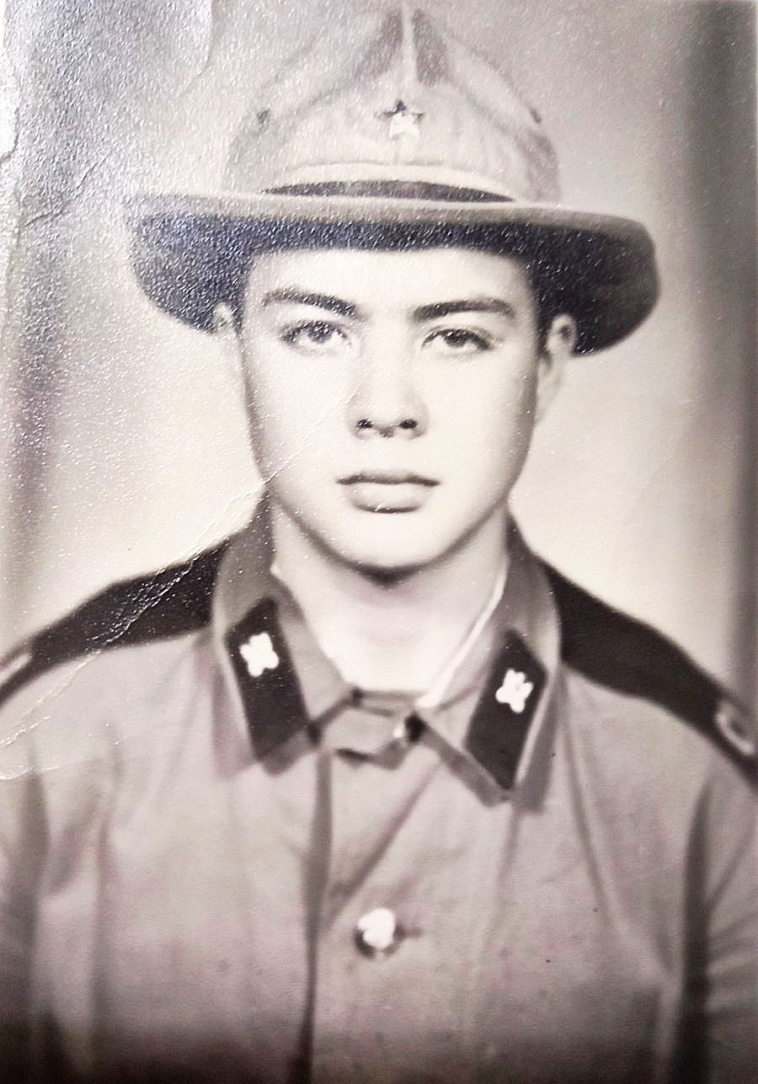

Портрет Сафронова Александра Михайловича. Из семейного архива

Сколько пришлось ему преодолеть, сколько пережить, познать... Но Сафронов старший - тоже русский парень, а «русский парень в огне не горит, русский парень в воде не тонет»*.* Вернувшись на родную землю, встретил красавицу жену. Елена Никандровна еще и хозяйка хорошая, доброжелательная, терпеливая, гостеприимная. В молодой семье родился первенец. Муж зарабатывал как только мог, ведь шли лихие 90-е, рушилась старая экономическая система, а новая никаких положительных эффектов в жизнь населения не приносила. Наоборот,  наблюдался рост безработицы, что было связано со спадом производства и трансформацией рынка труда. А в семье родился первенец, Елена Никандровна занималась устройством быта и воспитанием сына. Но справились. Еще с тех пор в семье Сафроновых были заложены их семейные устои: уважение и поддержка в любой ситуации. Ах немало пришлось пережить

В 1998 году Станислав пошел в сельскую школу. Он всегда переживал за справедливость, за это его любили и ценили и учителя, и одноклассники.

После окончания 9 классов в 2007 году Станислав поступил в Оренбуржский аграрный колледж. После окончания учебы – призыв в ряды Вооруженных сил Российской Федерации на срочную службу. Службу нес в воинской части № 61899 27-й отдельной гвардейской [мотострелковой бригады](https://imosrentgen.ru/vch-61899/) в г. Москве, добросовестно исполняя свои служебные воинские обязанности,

После армии решил переехать в Нефтеюганск, устроился на работу в «Роснефть», где трудился электрогазосварщиком, перевез к себе родителей.

В конце сентября 2022 года был мобилизован. Первое время - учебка в г.Елань, в начале декабря - отправка в зону специальной военной операции. Служил снайпером, взял себе позывной: «Колыма» в честь героя своего любимого фильма. В коротких телефонных разговорах успокаивал тревожные родительские сердца: *«Не беспокойтесь, со мной ничего не случится, приду домой живым и здоровым».*

Отец бойца, Александр Михайлович, относился к скупым сыновьим рассказам с пониманием и принимал сдержанность сына. Надеждой и верой жили родители все эти дни. Пока в марте 2023 года не прозвучал тревожный звонок: «Стас тяжело ранен». При выполнении боевой задачи Станислав получил тяжелейшее ранение: фактически над его головой разорвалась мина.

Сослуживцы вовремя оказали Станиславу помощь, сделали укол, а когда его донесли до машины, медбрат с позывным «Шаман» успел поставить ему капельницу что спасло его. Это помогло парню продержаться до операции, которую провели в донецком госпитале и первым же спецрейсом отправили в Москву.

Долгие месяцы московские врачи вместе с родителями буквально выхаживали тяжелораненного бойца. Несколько месяцев, когда Станислав находился в коме, врачи не давали никаких положительных прогнозов и готовили родителей к худшему результату. Станислав совершил два подвига: первый - во время выполнения боевой задачи; второй - в ходе восстановления после тяжелого ранения. Вместе с ним прошла этот путь и его семья, совершив то, во что не верили даже врачи.

Молились за Станислава «всем миром»: друзья, коллеги, родные. *«Всем батальоном следили за делами Стаса. Мы очень переживали»,* – писал Дмитрий Аксенов, «Батя» (позывной комбата «Югры»). Видеоприветы Стасу, которые летели ему с передовой, передавали веру сослуживцев в то, что здоровье бойца наладится и он их обязательно увидит.

Любовь родителей, их вера в то, что сын непременно поправится, буквально сотворили невозможное. Медленное восстановление, маленькими шагами, маленькие изменения к лучшему… В общей сложности Станислав в течение года пролежал в нескольких медицинских учреждениях – это были госпитали Москвы. И всегда рядом с ним были его родители. *«Помним, как после длительного сна Стас впервые открыл глаза. В течение долгих месяцев радовались малейшему прогрессу: смог моргнуть, зевнуть, поднять руку. Учили сына заново ходить, разговаривать, понимать значение слов, совершать какие-то действия,* — рассказывает Елена Никандровна. — *И какое же нас с мужем переполняло счастье, когда у Стаса что-то получалось!»*

В глазах родителей безмерная гордость за сына: он выстоял, он смог. Боец вопреки всем медицинским прогнозам не только вышел из комы, но и практически вернулся к жизни.

Еще в госпитале Эдуард Исаков, сенатор Совета Федерации от исполнительного органа государственной власти Ханты-Мансийского автономного округа — Югры, член Комитета Совета Федерации по экономической политике, при посещении своего земляка в госпитале вручил ему медаль «Сила. Отвага. Честь»,

А 4 октября 2024 года, буквально в его день рождения, Кухарук Руслан Николаевич, Губернатор Ханты-Мансийского автономного округа – Югры, вручил нефтеюганцу, участнику специальной военной операции, Сафронову Станиславу Александровичу орден Мужества.

Как позже рассказал в социальных сетях депутат Думы Югры Дмитрий Аксенов, командовавший ранее именным батальоном региона «Югра»:

*«Орден, который получил Станислав Сафронов, – оценка высочайшего мужества бойца из Нефтеюганска. То, что Стас не просто в сознании, но и ходит, читает, говорит и даже смог приехать из Нефтеюганска в Ханты-Мансийск на награждение, – великое чудо. Чудо, которое в том числе совершили его родители: они год не отходили от сына ни на минуту, всегда были с ним, окружили его любовью и заботой, терпеливо возвращая к жизни, помогая ему восстанавливаться».*

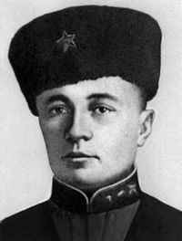

Герой Советского Союза Воронцов Алексей Парамонович.

*Фотография из открытых интернет-источников.*

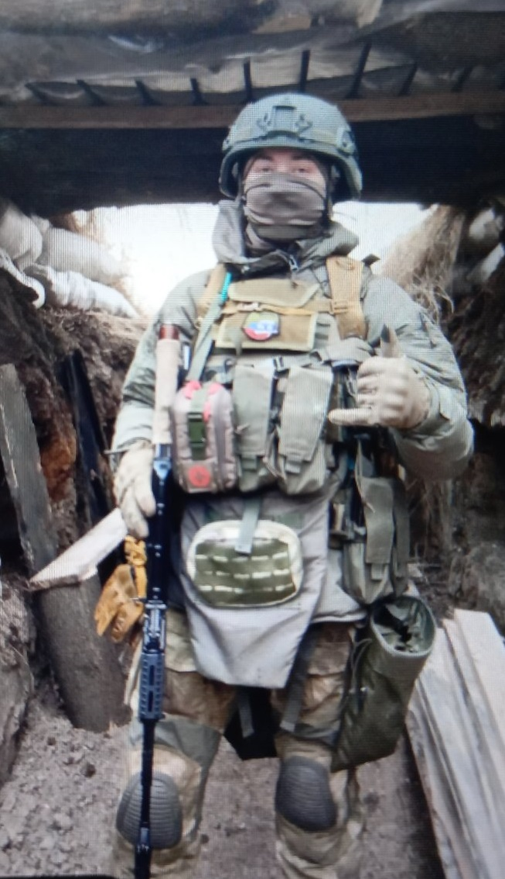

Сафронов Станислав Александрович в зоне проведения специальной военной операции. 2022 год.

*Фотофонд. Опись 1. Дело 6022.*

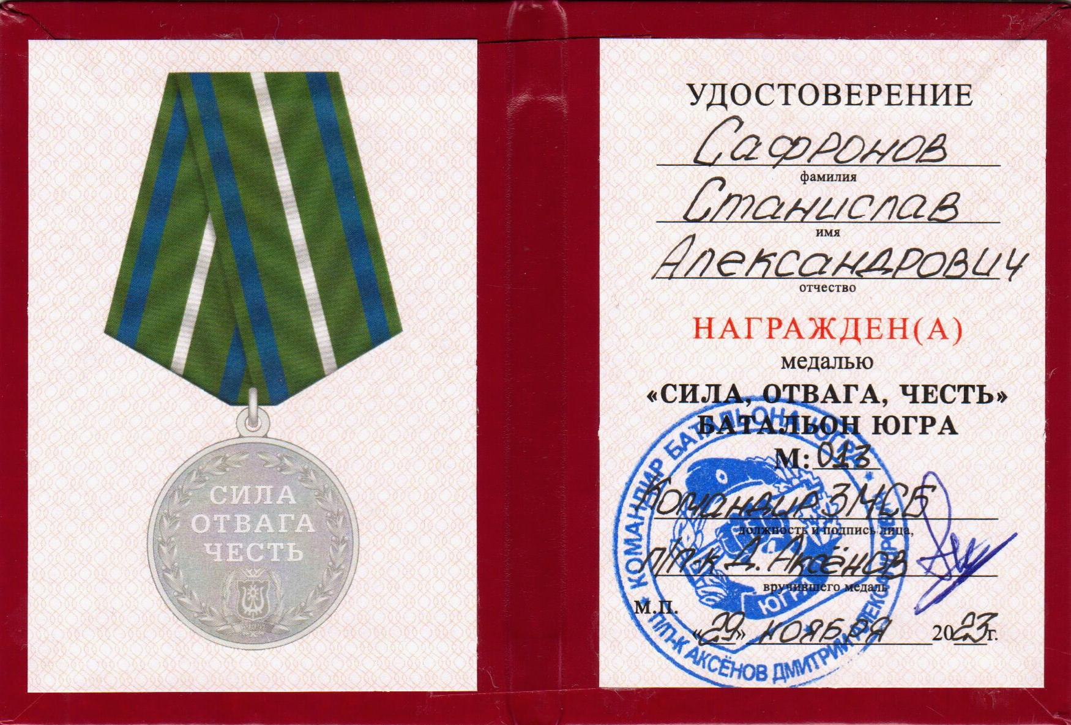

Удостоверение к медали «Сила, отвага, честь» батальона Югра. 2023 год.

*Фонд 212. Опись 3. Дело 7. Лист 2.*

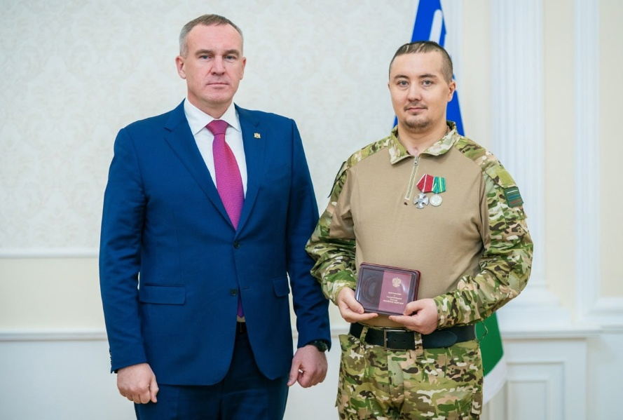

Слева направо: Губернатор Ханты-Мансийского автономного округа – Югры Кухарук Руслан Николаевич и Сафронов Станислав Александрович во время вручения ордена Мужества. г. Ханты-Мансийск. 4 октября 2024 года.

*Фотофонд. Опись 1. Дело 6029.*

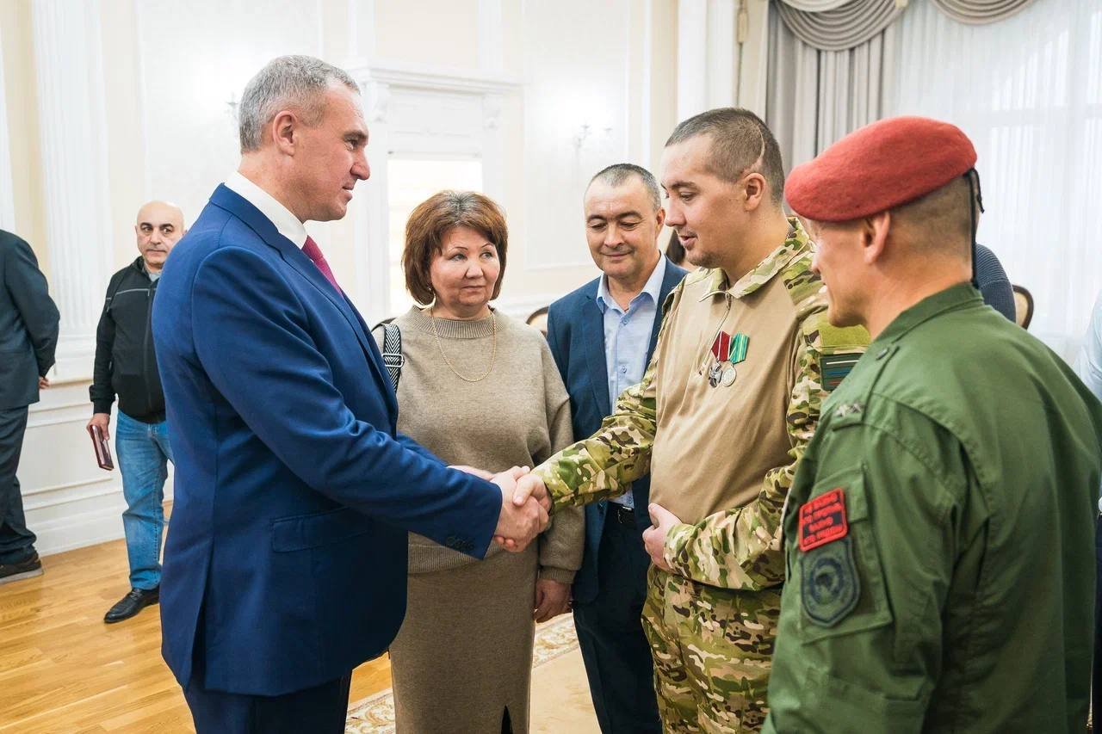

Слева направо: Губернатор Ханты-Мансийского автономного округа – Югры Кухарук Руслан Николаевич, Сафронова Елена Никандровна, Сафронов Александр Михайлович - родители Сафронова Станислава Александровича (второй справа) и Аксенов Дмитрий Александрович во время вручения ордена Мужества. г. Ханты-Мансийск. 4 октября 2024 года.

*Фотофонд. Опись 1. Дело 6030.*

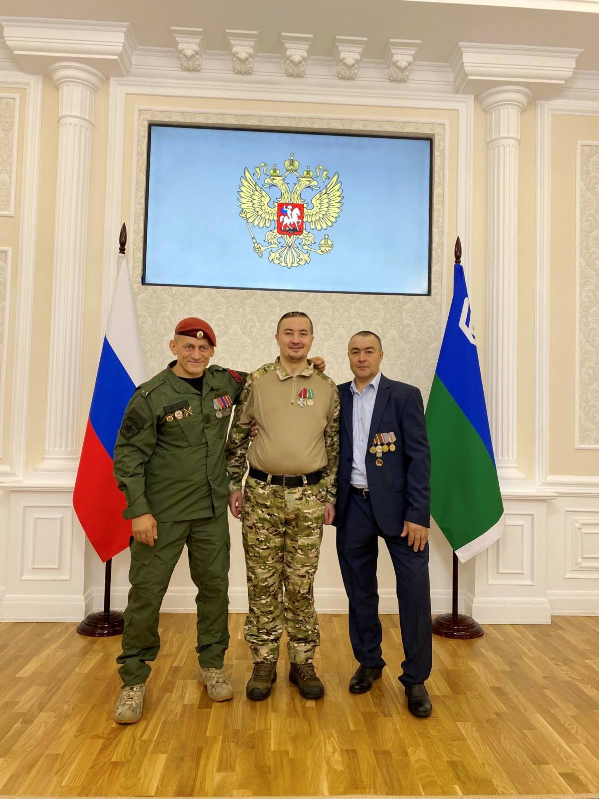

Слева направо: Аксенов Дмитрий Александрович, Сафронов Станислав Александрович и его отец Сафронов Александр Михайлович после вручения ордена Мужества. г. Ханты-Мансийск. 4 октября 2024 года.

*Фотофонд. Опись 1. Дело 6033.*

Русский парень от пуль не бежит,  
Русский парень от боли не стонет,  
Русский парень в огне не горит,  
Русский парень в воде не тонет*.*

/А.Гоман/

В день 35-летия Станислава желаем крепкого здоровья, оставаться таким же целеустремленным продолжателем героического наследия и семейных устоев всех поколений его семьи. Уважение, преданность и забота однажды спасли ему жизнь, пусть они его окружают его всегда.

*Отдел по делам архивов департамента по делам администрации города Нефтеюганска.*

*Информация подготовлена по материалам фонда 212, опись № 3, фотофонда главным специалистом Л.П.Клюцковской*